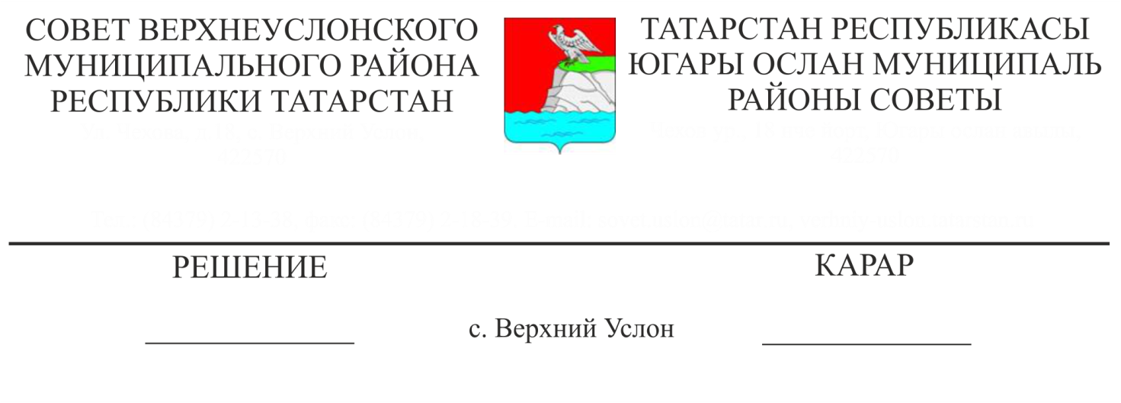

20.07.2020 № 59-686

2021 елга һәм 2022, 2023 еллар план чорына физик затлар кеременә салымнан Татарстан Республикасы Югары Ослан муниципаль районы бюджетына түләүләрнең өстәмә нормативы белән муниципаль районнарның бюджет тәэмин ителешен тигезләүгә дотацияне алмаштыруны килештерү турында

Россия Федерациясе Бюджет кодексының статьясындагы 5 пункты нигезендә

Югары Ослан муниципаль районы Советы

карар итте:

1. 2021 елга һәм 2022, 2023 еллар план чорына физик затлар кеременә салымнан Татарстан Республикасы Югары Ослан муниципаль районы бюджетына түләүләрнең өстәмә нормативы белән муниципаль районнарның бюджет тәэмин ителешен тигезләүгә дотацияне алмаштыруны килештерергә.

2. Әлеге карарның күчермәсен Татарстан Республикасы Финанс министрлыгына җибәрергә.

3. Әлеге карар аңа кул куелган көннән үз көченә керә һәм Югары Ослан муниципаль районының рәсми сайтында, шулай ук Татарстан Республикасы хокукый мәгълүматының рәсми порталында урнаштырылырга тиеш.

Совет Рәисе,

Югары Ослан муниципаль районы

Башлыгы М.Г. Зиатдинов